Министерство образования и науки Российской Федерации

ФГАОУ ВО «Севастопольский государственный университет»

Институт радиоэлектроники и информационной безопасности

Кафедра радиоэлектроники и телекоммуникаций

**ОТЧЁТ**

по лабораторной работе №1

«ИСПОЛЬЗОВАНИЕ HTML ДЛЯРАЗРАБОТКИ ПРОСТОГО СТАТИЧЕСКОГО WEB – САЙТА»

по дисциплине

«Коммуникации в сети Интернет и принципы построения сайтов»

Выполнил: студент гр. КвИиППС/б-18-1 о

Миронов Василий Михайлович

Защитил с оценкой: ______

Принял: ассистент Табакаев Д.И.

Севастополь

2020

# СОДЕРЖАНИЕ

СОДЕРЖАНИЕ 2

1 ОПИСАНИЕ ЛАБОРАТОРНОЙ РАБОТЫ 3

1.1 Цель работы: 3

1.2 Индивидуальное задание 3

1.3 Теоретические сведения 3

1.3.1 Технология HTML 3

1.3.2 Основные элементы разметки 4

2 ВЫПОЛНЕНИЕ ЛАБОРАТОРНОЙ РАБОТЫ 6

2.1 Текст программы 6

2.2 Таблица имя и назначение тегов 10

2.3 Результат выполнения работы 11

Выводы 12

# 1 ОПИСАНИЕ ЛАБОРАТОРНОЙ РАБОТЫ

## 1.1 Цель работы:

Освоение основ языка разметки гипертекста HTML, дескрипторов форматирования текста и технологии создания гиперссылок. Основы практических навыков для разработки простого статического Web-сайта.

## 1.2. Индивидуальное задание

Создать личный Web - сайт с информацией, включающий минимум, две страницы. На первой странице поместите общую информацию о себе, фотографию. На второй более частные подробности, например, информацию о своих планах на следующую неделю, предыдущие места учебы, работы, Ваших увлечениях и т.п. и оформить в виде таблицы.

## 1.3 Теоретические сведения

### 1.3.1 Технология HTML

***World Wide Web*** – это средство представления информации в Интернет. Более точно WWW можно определить как интерактивную мультимедийную гипертекстовую среду, использующую язык разметки и поддерживающую множество протоколов Интернет.

Язык разметки ***HyperText Markup Language (HTML)*** является основой *World Wide Web.* С помощью конструкций языка создаются *Web* страницы (сайты), которые можно просматривать с помощью специальных программ - обозревателей, или как их еще называют - браузеров. Наиболее известными браузерами являются *Microsoft Internet Explorer, Mozilla Firefox, Opera, Google Chrome.*

Схематично разметку любой страницы можно представить следующим образом:

**<!Спецификация DOCTYPE>  
<html>  
<head (Заголовок)>  
[<Надпись заголовка>]  
[<Стили>]  
[<Скрипты>]   
</head>   
<body (Тело страницы)>   
[<Разметка страницы>]   
</body>   
</html>**

Основным понятием языка HTML является понятие *тег* - инструкция обозревателю, как отображать текст.

В соответствии с терминологией *SGML, html*-страница является документом, а элемент *html* – корневым элементом.

### 1.3.2 Основные элементы разметки

Элемент *html*

Элемент ***html*** является обязательным для любой страницы. Определяет границы ***html***-документа.

Элемент *head*

Не является обязательным. Представляет собой контейнер, в котором размещаются элемента заголовка документа.

Допустимые элементы внутри ***head***:

|  |  |
| --- | --- |
| Тег | Описание |
| ***<title>*** | Определяет заглавие документа. Обычно браузеры отображают этот заголовок в заголовке окна. |
| ***<base />*** | Определяет базовый адрес или адрес по умолчанию для всех ссылок на странице. Ссылки на странице, содержащие относительный путь будут дополняться базовым адресом. При перемещении такого документа все ссылки будут сохранены |
| ***<link />*** | Определяет связи между документом и внешними ресурсами. Например подключение стилей отображения. < |
| ***<meta />*** | Определяет метаданные о документе. Среди них могут быть как дополнительные ключевые слова, используемые для поиска, так и указание кодировки страницы. |
| ***<script>*** | Определяет скрипты, выполняемые на стороне браузера. |
| ***<style>*** | Определяет информацию о стилях отображения в документе. В отличии от ***<link>*** эти стили будут внедрены в документ. |

Элемент *body*

Представляет собой контейнер, в котором размещаются элементы, описывающие тело (или содержимое) документа.

Исторически этот элемент имел дополнительные атрибуты, позволявшие выбрать цвет фона, шрифта, фоновый рисунок, однако эти атрибуты устарели и их использование запрещено.

Элемент содержит ряд стандартных атрибутов, таких как класс, стиль, заголовок элемента, язык.

# 2 ВЫПОЛНЕНИЕ ЛАБОРАТОРНОЙ РАБОТЫ

## 2.1 Текст программы

**1 страница  
  
<!DOCTYPE html>**

**<html>**

**<head>**

**<meta http-equiv="Content-Type" content="text/html; charset=windows-1251">**

**<title> Страница 1</title>**

**<style>**

**body {**

**background: url(1.jpg)**

**}**

**</style>**

**</head>**

**<body link="green" vlink="#ff0000" alink="#000000" >**

**<h1 align="center"><font color="#FF4500">Таблица </font></h1>**

**<table width="65%" border="2" cellspacing="1" colspan="3" bgcolor="#FFE4B5" align="center" bordercolor="#FF00FF">**

**<tr bgcolor="#DA70D6">**

**<td> № п/п </td>**

**<td align="center"> Столбец 1 </td>**

**<td align="center"> Столбец 2 </td>**

**<td align="center"> Столбец 3 </td>**

**<td align="center"> Столбец 4 </td>**

**<td align="center"> Столбец 5 </td>**

**</tr>**

**<tr>**

**<td bgcolor="#9400D3"> Строка 1 </td>**

**<td align="center"> Как </td>**

**<td align="center"> Же </td>**

**<td align="center"> Я </td>**

**<td align="center"> Люблю </td>**

**<td align="center"> Севгу</td>**

**</tr>**

**<tr>**

**<td bgcolor="#9400D3"> Строка 2 </td>**

**<td align="center"> что-то </td>**

**<td align="center"> что-то </td>**

**<td align="center"> что-то </td>**

**<td align="center"> что-то </td>**

**<td align="center"> что-то </td>**

**</tr>**

**<tr>**

**<td bgcolor="#9400D3"> Строка 3 </td>**

**<td align="center"> что-то </td>**

**<td align="center"> что-то </td>**

**<td align="center"> что-то </td>**

**<td align="center"> что-то </td>**

**<td align="center"> что-то </td>**

**</tr>**

**<tr>**

**<td bgcolor="#9400D3"> Строка 4 </td>**

**<td align="center" rowspan="2"> что-то </td>**

**<td align="center" rowspan="2"> что-то </td>**

**<td align="center" rowspan="2"> что-то </td>**

**<td align="center" rowspan="2"> что-то </td>**

**<td align="center" rowspan="2"> что-то </td>**

**</tr>**

**<tr>**

**<td bgcolor="#9400D3"> Строка 5 </td>**

**</tr>**

**</table>**

**<div style="position:absolute; bottom:23px;"> <h3> <a href="https://ru.wikipedia.org/wiki/%D0%9A%D1%80%D1%8B%D0%BC">Wiki</a> |<a href="str1.html">1</a> <a href="str2.html">2</a>| <a href="str2.html"> Следующая страница</a> </h1> </div>**

**</body>**

**</html>**

**2 страница****<!DOCTYPE html>**

**<html>**

**<head>**

**<meta http-equiv="Content-Type" content="text/html; charset=windows-1251">**

**<title>Крым</title>**

**<link rel="stylesheet" href="style.css">**

**</head>**

**<body link="red" vlink="#000000" alink="#ff0000" bgcolor="#008080">**

**<div class="style1">**

**Крым полуостров в северной части Чёрного моря, с северо-востока омывается Азовским морем.**

**</div>**

**<div class="style2">**

**Полуостров глубоко выдаётся в Чёрное море, которым омывается с юга и запада; Крымский полуостров отделяет от Чёрного моря Азовское, которое омывает его с востока. Береговая линия Крымского полуострова превышает 2500 км. Полуостров соединяется с материком узким (до 8 км) Перекопским перешейком.**

**</div>**

**<div>**

**<img src="https://avatars.mds.yandex.net/get-pdb/27625/8be648e4-c03f-4ffc-8367-7a95520452ab/s1200?webp=false" align="left" vspace="10" bordercolor="#009966" border="3" >**

**</div>**

**<div class="style4">**

**Каждый гость полуострова открывает для себя свой Крым. Для кого-то интерес представляют природные достопримечательности – пещеры, водопады, горные плато.**

**</div>**

**<div class="style5">**

**Главные достопримечательности: </br>**

**- Мыс Тарханкут </br>**

**- Херсонес Таврический </br>**

**- Малахов курган </br>**

**- Графская пристань </br>**

**- Свято-Георгиевский монастырь</br>**

**- Форосская церковь </br>**

**- Воронцовский дворец </br>**

**- Никитский ботанический сад</br>**

**- Ливадийский дворец </br>**

**- Ласточкино гнездо </br>**

**- Водопад Джур-Джур </br>**

**- Судакская крепость </br>**

**- Картинная галерея имени Айвазовского </br>**

**- Ханский дворец Бахчисарая </br>**

**- Зоопарк «Сказка» в Ялте </br>**

**<a href="https://ru.wikipedia.org/wiki/%D0%9A%D1%80%D1%8B%D0%BC" style="color: green">- СЕВГУ</a>**

**</div>**

**<div>**

**<div style = " position:fixed; bottom:0px; left:10px"> <h3> <a href="str1.html"> Предыдущая страница</a> | <a href="index N.html">1</a> <a href="str2.html">2</a> | </div>**

**</div>**

**</body>**

**</html>**2.2 Таблица имя и назначение тегов

|  |  |
| --- | --- |
| Имя тега | Назначение тега |
| ***<p>*** | Параграф. Позволяет указать область текста, относящуюся к одному параграфу. |
| ***<br />*** | Перевод строки в любом месте текста, включая параграфы. Параграф при этом не разрывается. |
| **<ul>** | Unordered list. Позволяет разметить список, элементы которого в зависимости от значения атрибута type (устаревшего) будут отмечены как круг, квадрат или окружность. |
| **<h1>…<h 6>** | Устаревшие теги, предназначенные для того, чтобы выделить заголовки соответствующего уровня. Рекомендуется использовать стили. |
| **</table>** | Служит контейнером для элементов, определяющих содержимое таблицы. |
| **<tr> и <td>.** | Задают строки и ячейки |
| **<img>** | Применяется для вставки изображений |
| **<a>** | Используется для создания гипертекстовой ссылки |

## 2.3 Результат выполнения работы

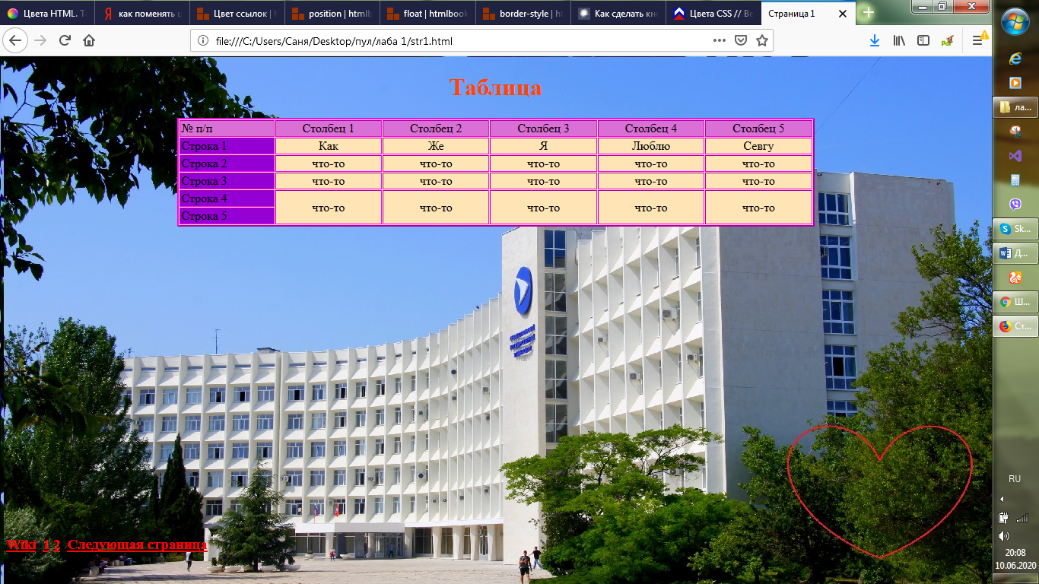

Рис. 1.1 — Главная страница с таблицей

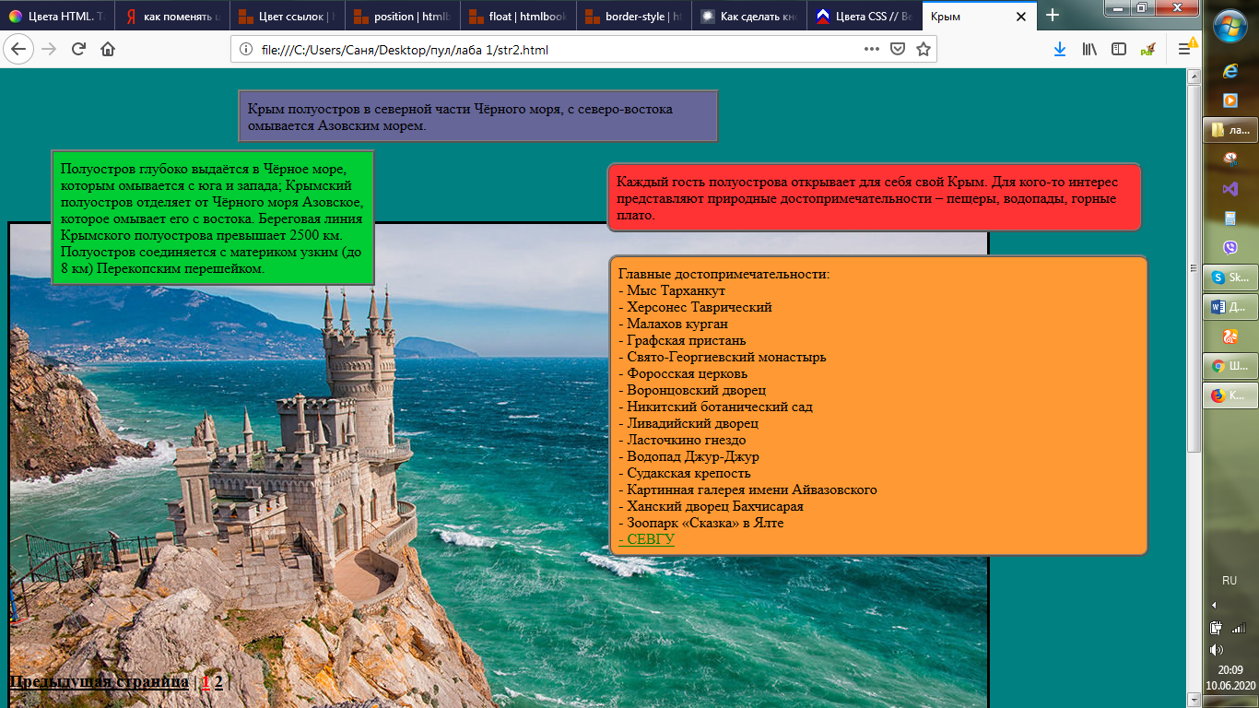

Рис. 1.2 — Последующая страница с информацией

# 

# Выводы

В ходе данной лабораторной работы я освоил основы языка HTML. Получил начальные навыки для разработки простого статического Web-сайта. Мной был создан сайт из двух страниц на одной странице изображена таблица, на второй изображение с приложенной информацией.